Powierzchnia membrany: 1200cm2
Ciśnienie ustawcze: 6 bar
Zakres pracy sprężyny: 1-2; 1,4-3; 1,6-3,6
Siła ustawcza/spręzyna kN: 10,9-24,6; 16,4-37; 19,2-43,2
Temperatura otoczenia: -40 do +80stC
Skok: 100mm
Pojemność skokowa: 12,88l
Przyłącze powietrza: 1" NPT
Masa: 123kg
Materiał membrany: NBR
Wymiary przyłączeniowe napędu:

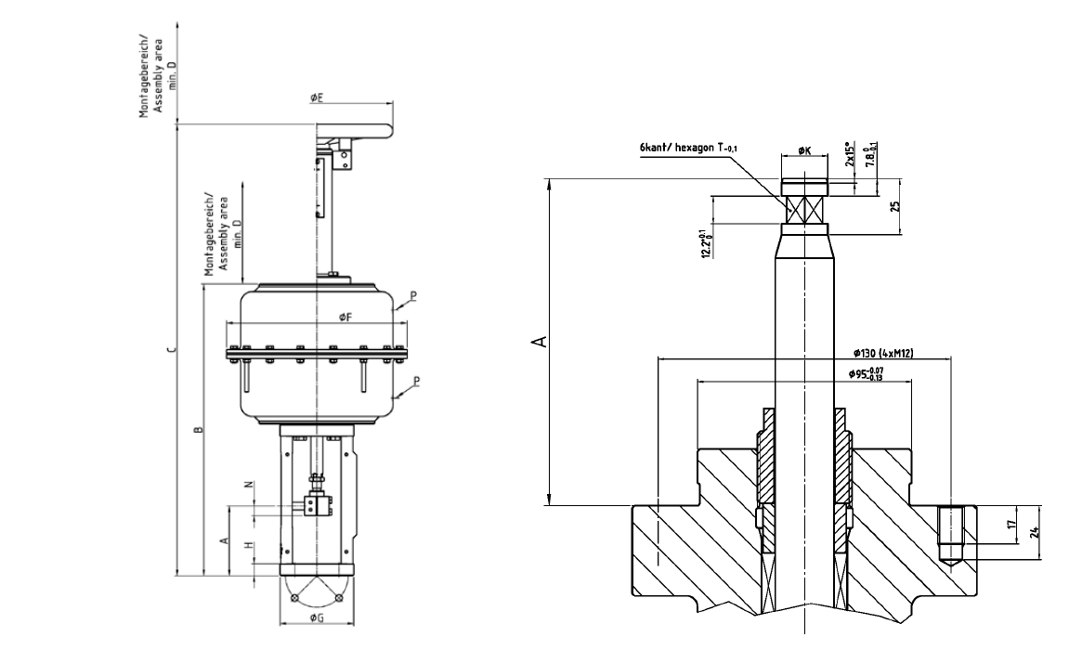
A=145/245mm
B=660mm
C=1050mm
E=315mm
F=495mm
H=30mm
N=20mm
T=SW16/SW22mm
P:1”NPT
D=500mm
G=168mm
Wymiary napędu:
